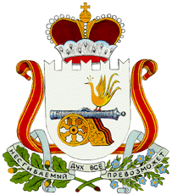

АДМИНИСТРАЦИЯ
ЗАБОРЬЕВСКОГО СЕЛЬСКОГО ПОСЕЛЕНИЯ
ДЕМИДОВСКОГО РАЙОНА СМОЛЕНСКОЙ ОБЛАСТИ

ПОСТАНОВЛЕНИЕ

от 07.02.2017 года №10

О признании, утратившем силу Постановления Администрации Заборьевского сельского поселения Демидовского района Смоленской области от 13.08.2013 года №29

Администрация Заборьевского сельского поселения Демидовского района Смоленской области

Постановляет:

1. Признать утратившим силу Постановление Администрации Заборьевского сельского поселения Демидовского района Смоленской области от 13.08.2013 года №29 «Об утверждении административного регламента Администрации Заборьевского сельского поселения Демидовского района Смоленской области по предоставлению муниципальной услуги «Предоставление объектов недвижимого имущества, находящихся в муниципальной собственности (кроме земли) в безвозмездное временное пользование».
2. Настоящее постановление подлежит обнародованию.

Глава муниципального образования
Заборьевского сельского поселения
Демидовского района Смоленской области Е.В. Хотченкова

